

გვერდი I
ყდა


გადაამოწმე დანიშნულება-იმკურნალე უსაფრთხოდ!



გვერდი II

რა არის პოლიფარმაცია?
პოლიფარმაცია- მედიკამენტების ჭარბი, არამიზნობირივი გამოყენება და დანიშვნა. შესაძლოა პაციენტი ჭარბ მედიკამენტებს იღებდეს როგორც ექიმის დანიშნულებით, ასევე თვითნებურად.

რა რისკებს შეიცავს პოლიფარმაცია?
მედიკამენტების ჭარბად მოხმარების შემთხვევაში, მაღალია შემდეგი რისკების განვითარების საფრთხე:
- ერთმანეთის საწინააღმდეგო მოქმედების ნივთიერებების მიღება, რაც მნიშვნელოვან ზიანს აყენებს ადამიანის ჯანმრთელობას და კონკრეტული ორგანოების ფუნქციის მოშლის მიზეზიც კი ხდება.
- ერთი და იმავე მოქმედების რამდენიმე მედიკამენტის ერთდროულად მიღება, რაც იწვევს ამ ნივთიერებების ზედოზირებას, აკუმულირებას, რაც ასევე საფრთხეს უქმნის ადამიანის ჯანმრთელობას.
- ნივთიერება-დამოკიდებულება; ანტიბიოტიკებისადმი რეზისტენტობა და სხვა.
- მედიკამენტების არამიზნობრივი გამოყენება დაკავშირებულია მნიშვნელოვან მატერიალურ დანახარჯებთან, როგორც მათ შესაძენად, ასევე არასწორი მოხმარების შედეგად გამოწვეული მდგომარეობების სამკურნალოდ.


გვერდი III 
პოლიფარმაცია-გლობალური პრობლემა!
პოლიფარმაცია წარმოადგენს საზოგადოებრივი ჯანდაცვის მნიშვნელოვან გამოწვევას მსოფლიოს მასშტაბით.
საქართველოში ჩატარებული კვლევის შედეგად, საპენსიო ასაკის მოსახლეობაში გამოიკვეთა რამდენიმე მნიშვნელოვანი საკითხი: 
- მედიკამენტების მაღალი თვითნებური მოხმარება.
- დაავადების სიმპტომური და არასრულყოფილი მკურნალობა.
- ერთი და იმავე მოქმედების რამდენიმე მედიკამენტის ერთდროულად მიღება.
- ერთდროულად 5-ზე მეტი სხვადასხვა დასახელების მედიკამენტის მოხმარება.

პოლიფარმაცია მნიშვნელოვან პრობლემას წარმოადგენს ევროკავშირის წევრ ქვეყნებშიც. პოლიფარმაციის მართვის პროექტის SIMPATHY-ის თანახმად:
- ყოველწლიურად 8.6 მილიონ ადამიანს უწევს დაუგეგმავი ჰოსპიტალიზაცია მედიკამენტების არამიზნობრივი მოხმარების მიზეზით.
- 65 წელს გადაცილებული პაციენტები, რომლებიც იღებენ 5 და მეტი სახეობის მედიკამენტს, მათ 50%-ში შესაძლებელია ჰოსპიტალიზაციის თავიდან აცილება.
- პირველადი ჯანდაცვის დონეზე ყოველი 20 რეცეპტიდან, 1 შეიცავს შეცდომას მედიკამენტების რაოდენობის მიმართულებით.

გვერდი IV
რა გაკეთდა პოლიფარმაციის მართვის მიზნით?
საერთაშორისო რეკომენდაციების გათვალისწინებით საქართველოს შრომის, ჯანმრთელობისა და სოციალური დაცვის სამინისტროს მიერ
- შეიქმნა ინსტრუმენტი, რომელიც პაციენტს საშუალებას აძლევს გადაამოწმოს ექიმის დანიშნულება.
- ჩამოყალიბდა სპეციალური ჯგუფი, რომელიც შეისწავლის პაციენტების მიერ გადასამოწმებლად გამოგზავნილ დანიშნულებებს.

- გატარდება სარეკომენდაციო, საგანმანათლებლო და საჯარიმო ზომები პოლიფარმაციის შემთხვევების შესამცირებლად.


ახალი ინსტრუმენტი
უზრუნველყოფს პაციენტის მაქსიმალურ ჩართულობას მკურნალობის პროცესში;

პაციენტს თავიდან ააცილებს ჭარბი მედიკამენტების მიღებით გამოწვეულ ჯანმრთელობით და მატერიალურ ზიანს;

გაზრდის ექიმების მოტივაციას მედიკამენტების ოპტიმალური რაოდენობით გამოწერისთვის.

გვერდი V
როგორ გადავამოწმო ჩემი დანიშნულების სისწორე? - ეს პოსტერიდან გამოიტანეთ
ელექტრონული რეცეპტის შემთხვევაში
- ელექტრონულ პორტალზე www. eprescription.moh.gov.ge გაიარეთ ავტორიზაცია თქვენი პირადი მონაცემებით.
- შესაბამის ველში ატვირთეთ და გაგზავნეთ დანიშნულების ის ფორმა, რომელიც გსურთ, რომ გადამოწმდეს სამინისტროს მიერ.
- გაგზავნილი დანიშნულება გადამოწმდება კომისიის მიერ 3 სამუშაო დღის განმავლობაში. კომისიის დასკვნა ელექტრონულად აისახება თქვენი დანიშნულების შესაბამის ველში.
- თუ მიღებულ შეტყობინებაში აღნიშნულია, რომ დანიშნულება შედგენილია სწორად, შეგიძლიათ დაიწყოთ მკურნალობა. თუ აღნიშნულია, რომ დანიშნულება საჭიროებს კორექტირებას, მიმართეთ თქვენს ექიმს, რომელიც ასევე მიიღებს აღნიშნულ შეტყობინებას და მოხდება დანიშნულების შეცვლა საჭიროებისამებრ.

თუ დანიშნულება არ არის გაცემული ელექტრონულად, სსიპ სოციალური მომსახურების სააგენტოს ნებისმიერ რაიონულ ფილიალში წარმოადგინეთ დანიშნულების ფურცელი და ოპერატორის მიერ მოხდება მისი ატვირთვა ელექტრონულად. განხილვის შემდეგ კომისიის პასუხი გაიცემა 3 სამუშაო დღის ვადაში კვლავ სოციალური მომსახურების სააგენტოს ფილიალიდან.
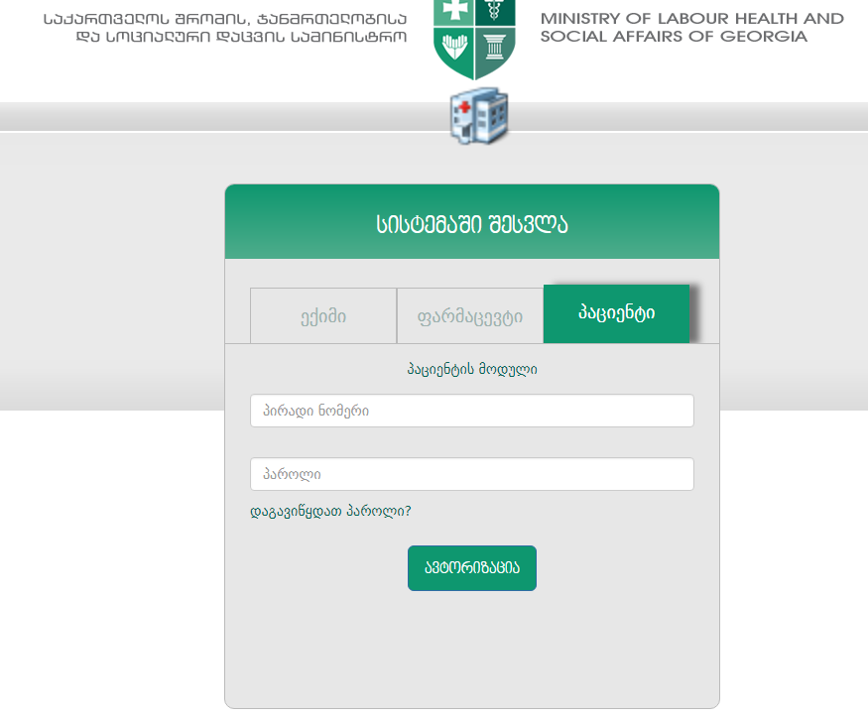
გვერდი VI
გადამოწმებას ექვემდებარება დანიშნულება რომელიც შეიცავს:
- 5 და მეტ ფარმაცევტულ პროდუქტს.
- 2-ზე მეტ ანტიბიოტიკს.
- ბიოლოგიურად აქტიურ დანამატს.
- ურთიერთსაწინააღმდეგო ან იდენტური მოქმედების ნივთიერებების შემცველ 2 ან მეტ მედიკამენტს.
- განიხილება დანიშნულება, რომლითაც მკურნალობა უკვე მიმდინარეობს, ან ჯერ არ დაწყებულა. დასრულებული მკურნალობის შემთხვევაში, დანიშნულება არ განიხილება.

ერთად ვმართოთ პოლიფარმაცია!



დანიშნულების გაგზავნის ვიდეო-ინსტრუქცია შეგიძლიათ იხილოთ ვებ-ვერდზე www.moh.gov.ge
1505

